Министерство образования и науки Российской Федерации

Федеральное государственное автономное образовательное учреждение высшего образования

САНКТ-ПЕТЕРБУРГСКИЙ НАЦИОНАЛЬНЫЙ ИССЛЕДОВАТЕЛЬСКИЙ УНИВЕРСИТЕТ ИНФОРМАЦИОННЫХ ТЕХНОЛОГИЙ, МЕХАНИКИ И ОПТИКИ

Отчет по дисциплине

«Системы управления в электроприводе»

Лабораторная работа №4

«СИНТЕЗ И МОДЕЛИРОВАНИЕ СЛЕДЯЩЕГО ЭЛЕКТРОПРИВОДА»

Вариант №1

Выполнила: Алексеева Ю. В.

Преподаватель: Цветкова М.Х

Санкт-Петербург

2021г.

Цель работы: исследование и моделирование следящего электропривода.

Выберем случайные величины:

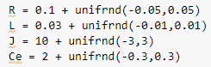

Получим:

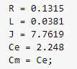

Ход работы:

Построим модель ДПТ:

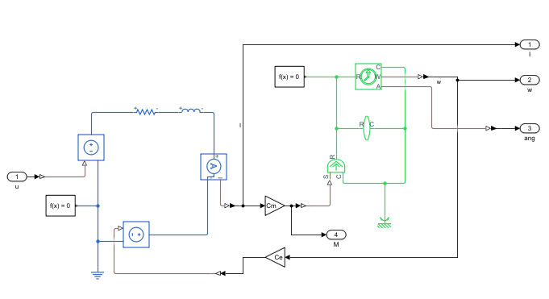

*Рис 1 - Модель двигателя постоянного тока*

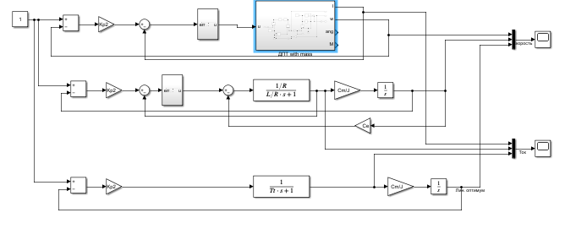

*Рис. 2 - Модель двигателя постоянного тока и контуров тока и скорости*

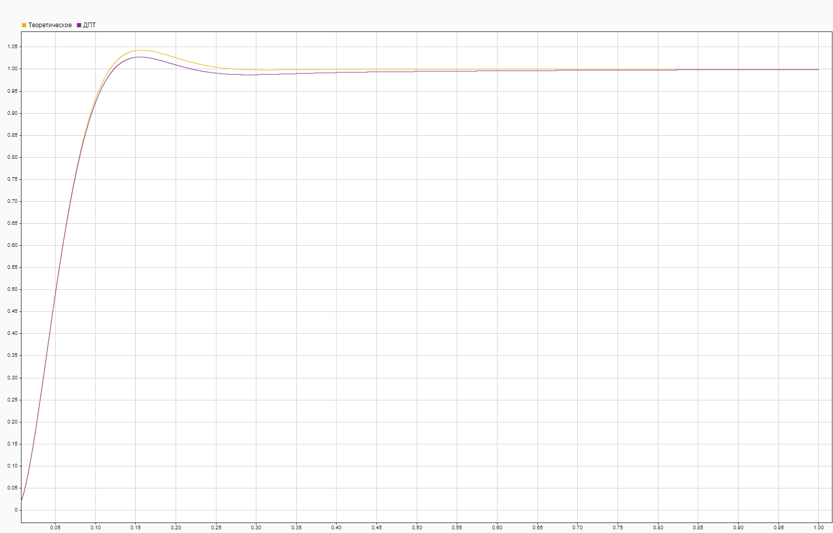

*Рис. 3 - Графики скоростей*

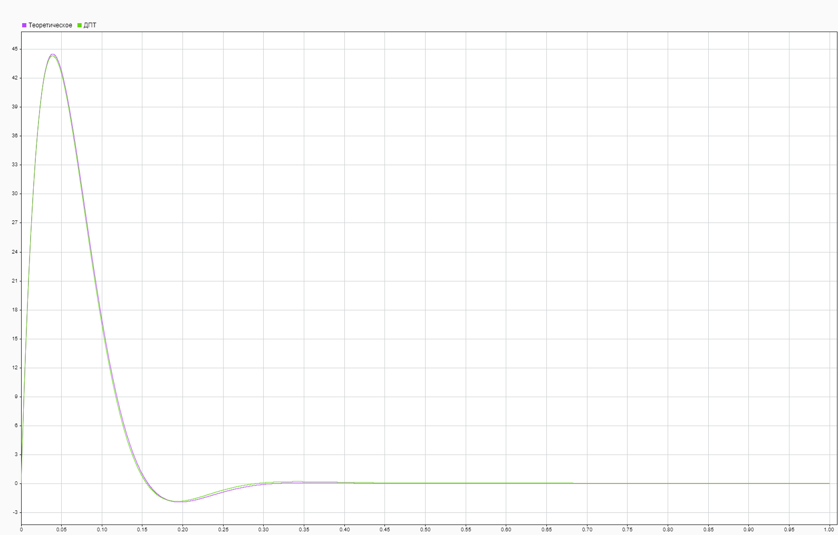

*Рис. 4 - Графики токов*

Регулятор по углу:

Передаточная функция системы:

$$W_{ω}(s)=\frac{1}{2T_{t}^{2}s^{2}+2T_{t}s+1}$$

Интегрируем:

$$W_{α}(s)=\frac{1}{2T_{t}^{2}s^{3}+2T_{t}s^{2}+s}$$

Разомкнутая передаточная функция системы с ПИ регулятором:

$$W_{р}(s)=\frac{K_{p3}s+K_{i3}}{s}⋅\frac{1}{2T_{t}^{2}s^{3}+2T_{t}s^{2}+s}=\frac{K_{p3}s+K_{i3}}{2T_{t}^{2}s^{4}+2T_{t}s^{3}+s^{2}}$$

Замкнутая передаточная функция системы:

$$W_{з}(s)=\frac{1}{\frac{1}{W_{р}(s)}+1}=\frac{1}{\frac{2T_{t}^{2}s^{4}+2T_{t}s^{3}+s^{2}}{K_{p3}s+K_{i3}}+1}=\frac{K_{p3}s+K_{i3}}{2T_{t}^{2}s^{4}+2T_{t}s^{3}+s^{2}+K_{p3}s+K_{i3}}$$

Моделирование ДПТ с регулятором:

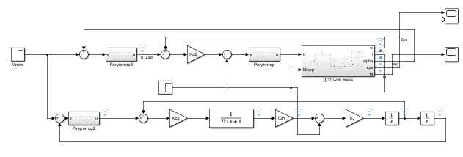

*Рис. 5 - Схема моделирования двигателя постоянного тока*

Проведем эксперимент со скачкообразным воздействием:

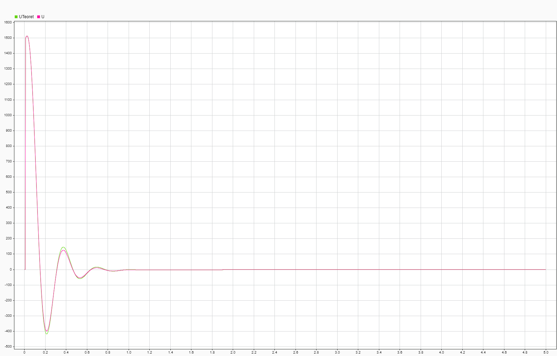

*Рис. 6 - График напряжения*

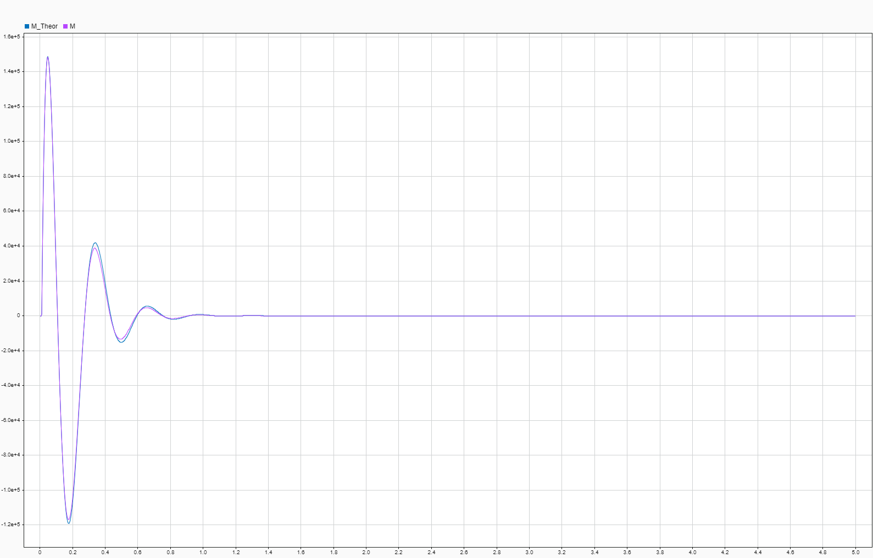

*Рис. 7 - График момента*

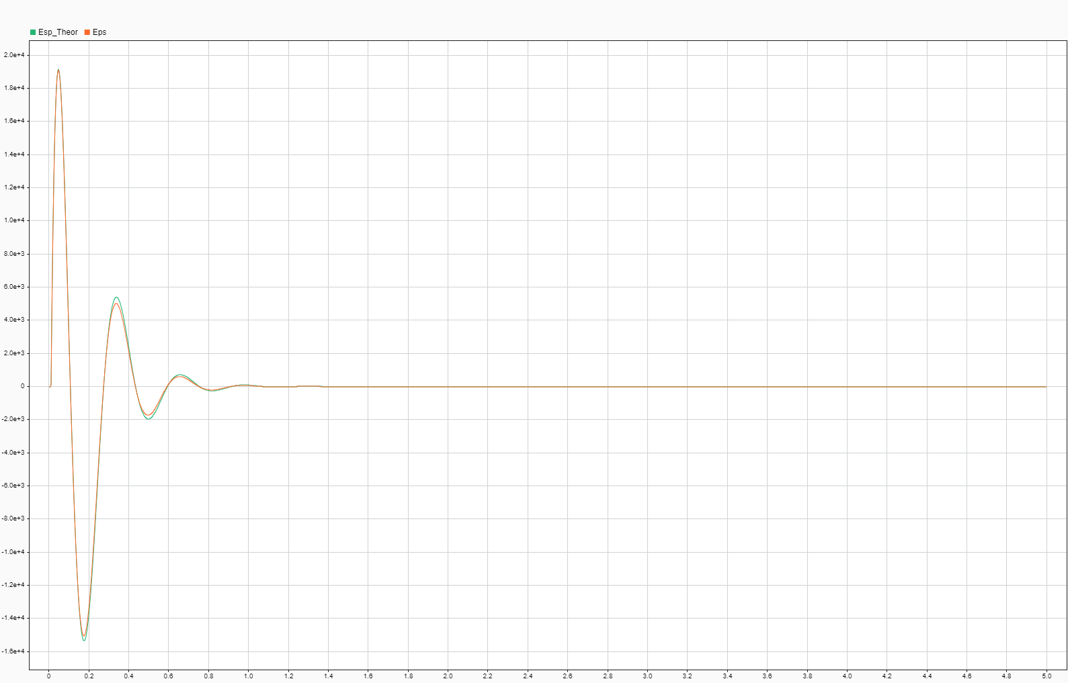

*Рис. 8 - График ускорения*

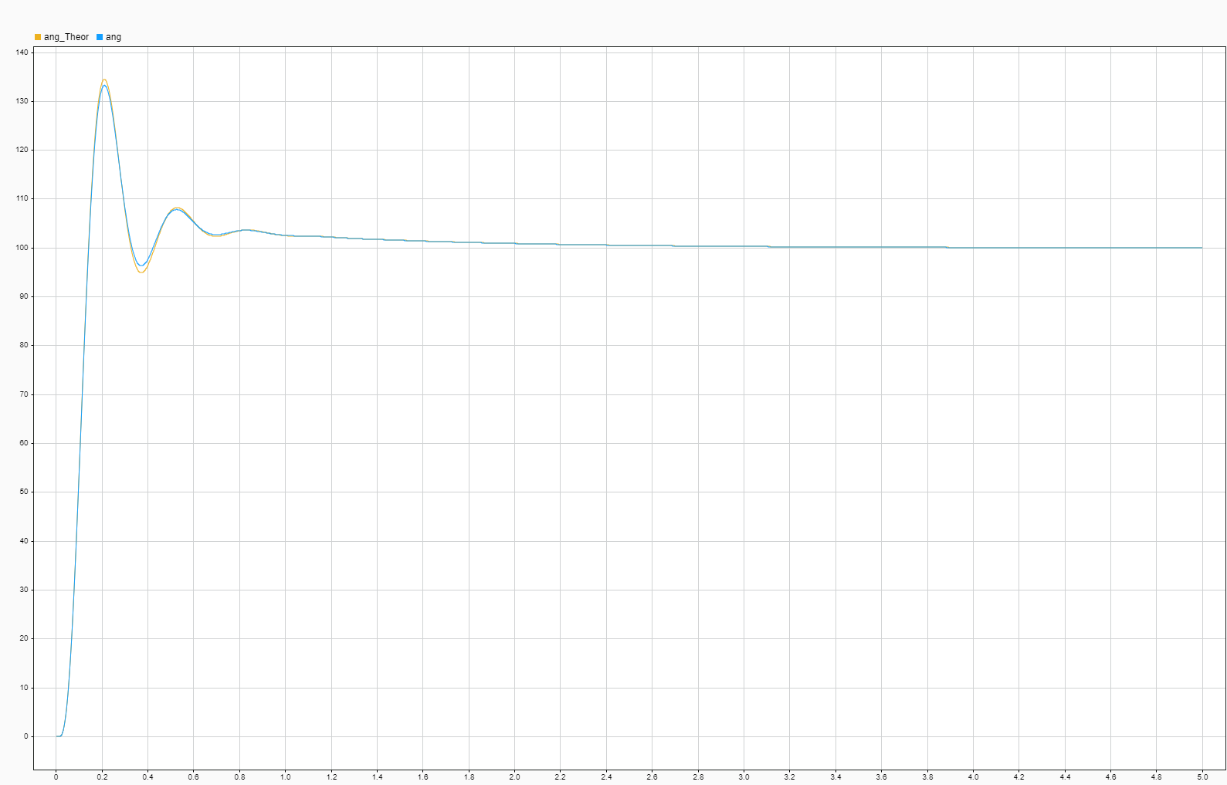

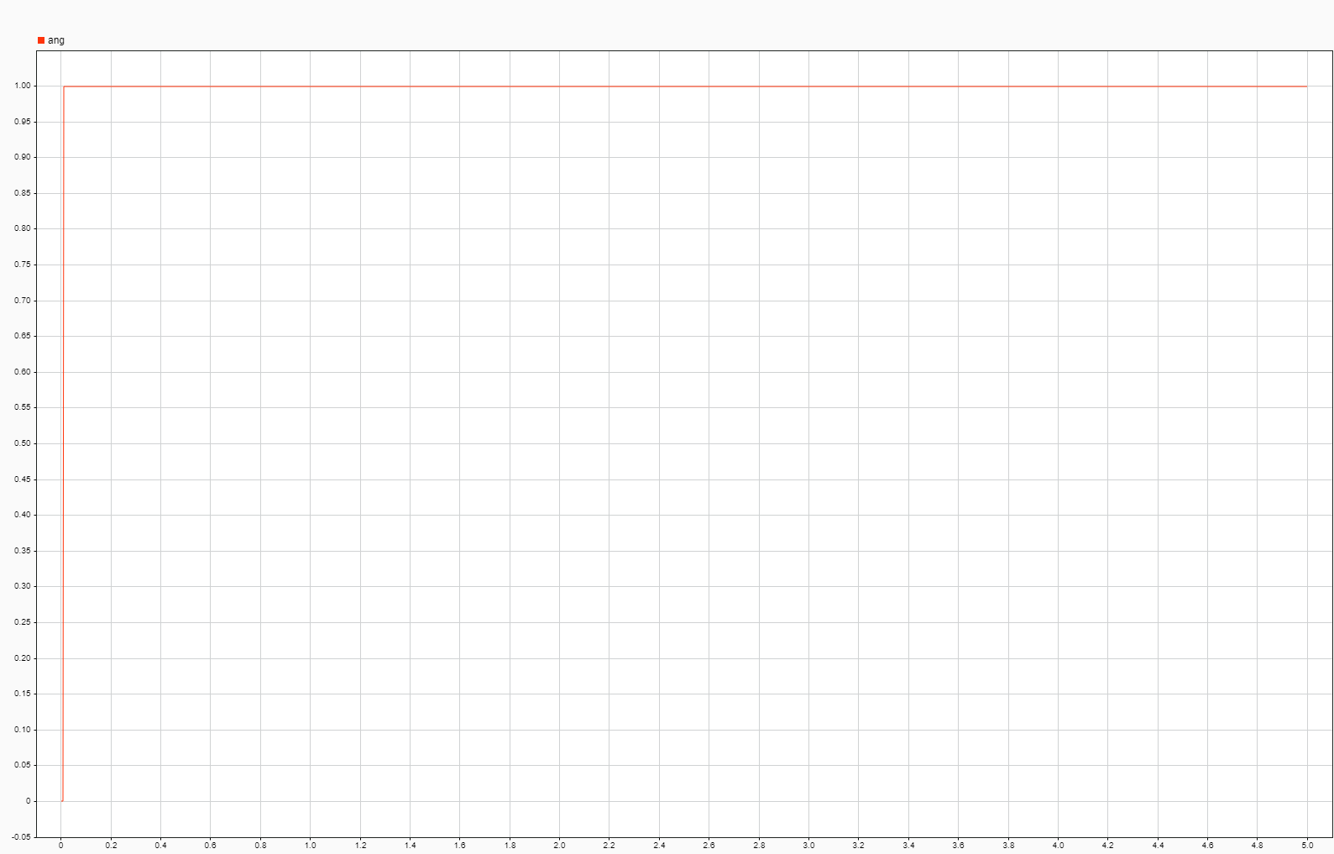

*Рис. 9 - Графики угла*

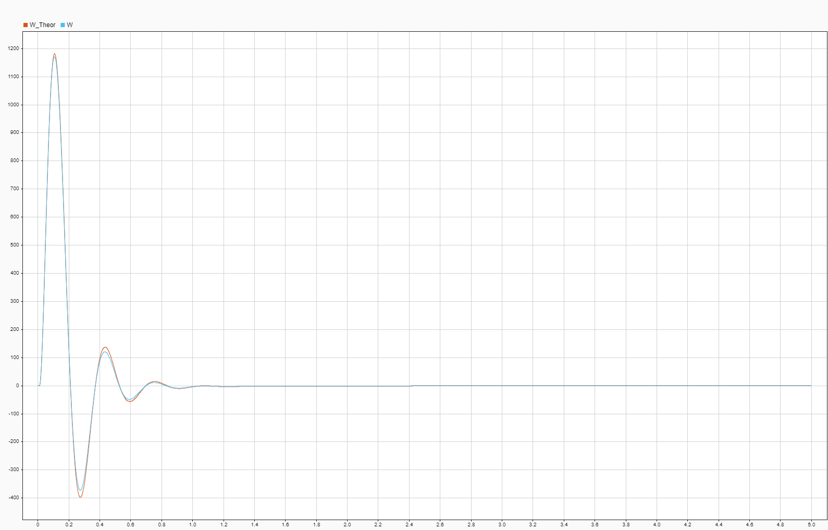

*Рис. 10 - График скорости*

Проведем эксперимент при скачкообразном моменте нагрузки:

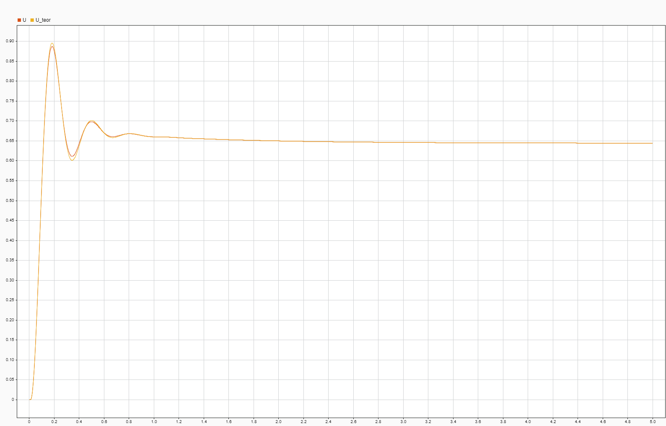

*Рис. 11 - График напряжения*

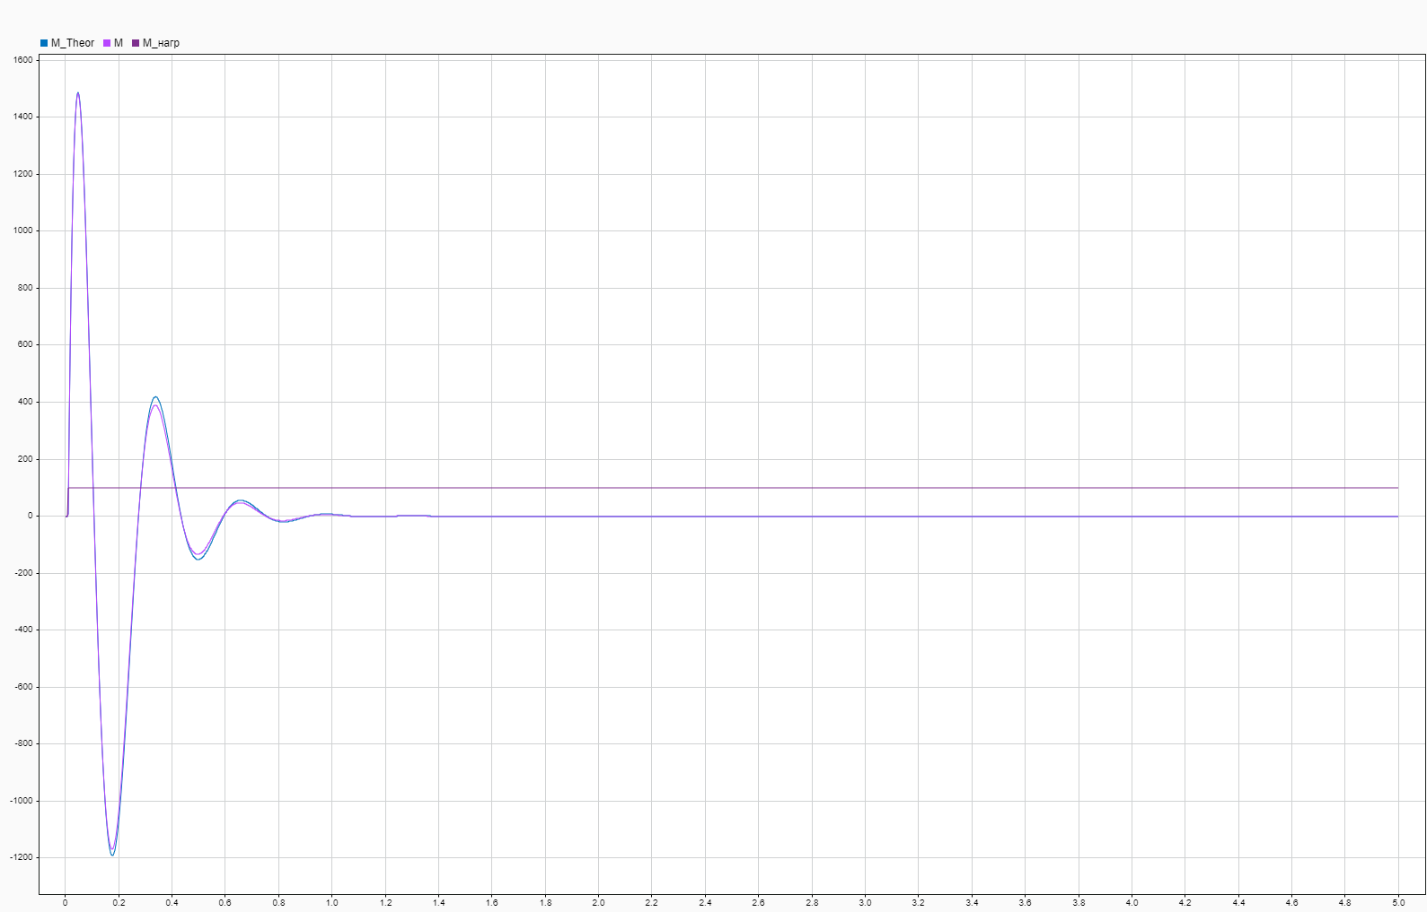

*Рис. 12 - График момента*

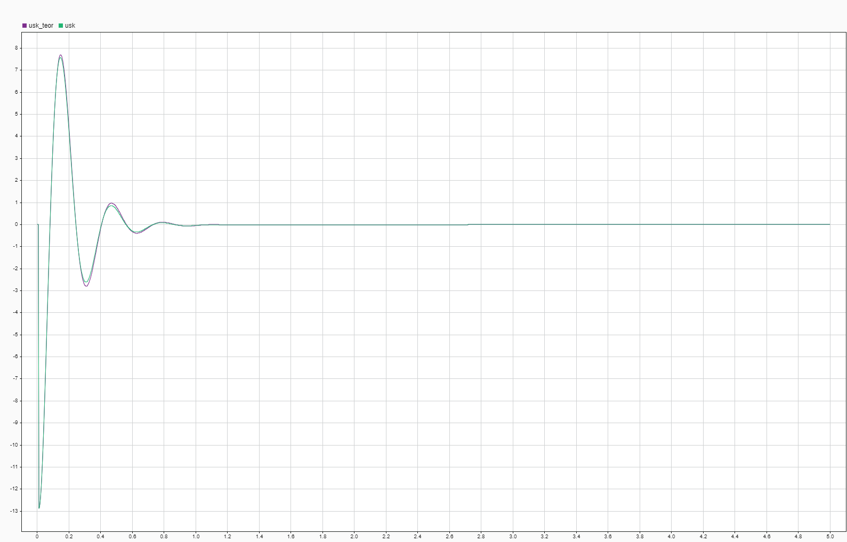

*Рис. 13 - График ускорения*

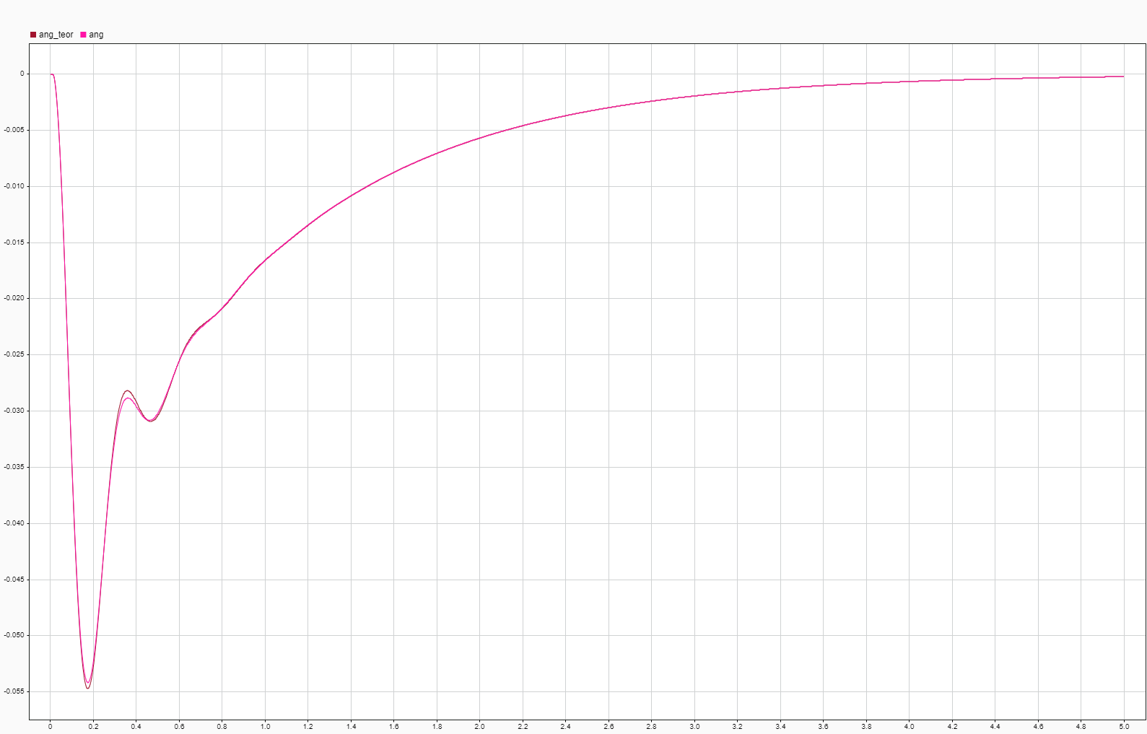

*Рис. 14 - График угла*

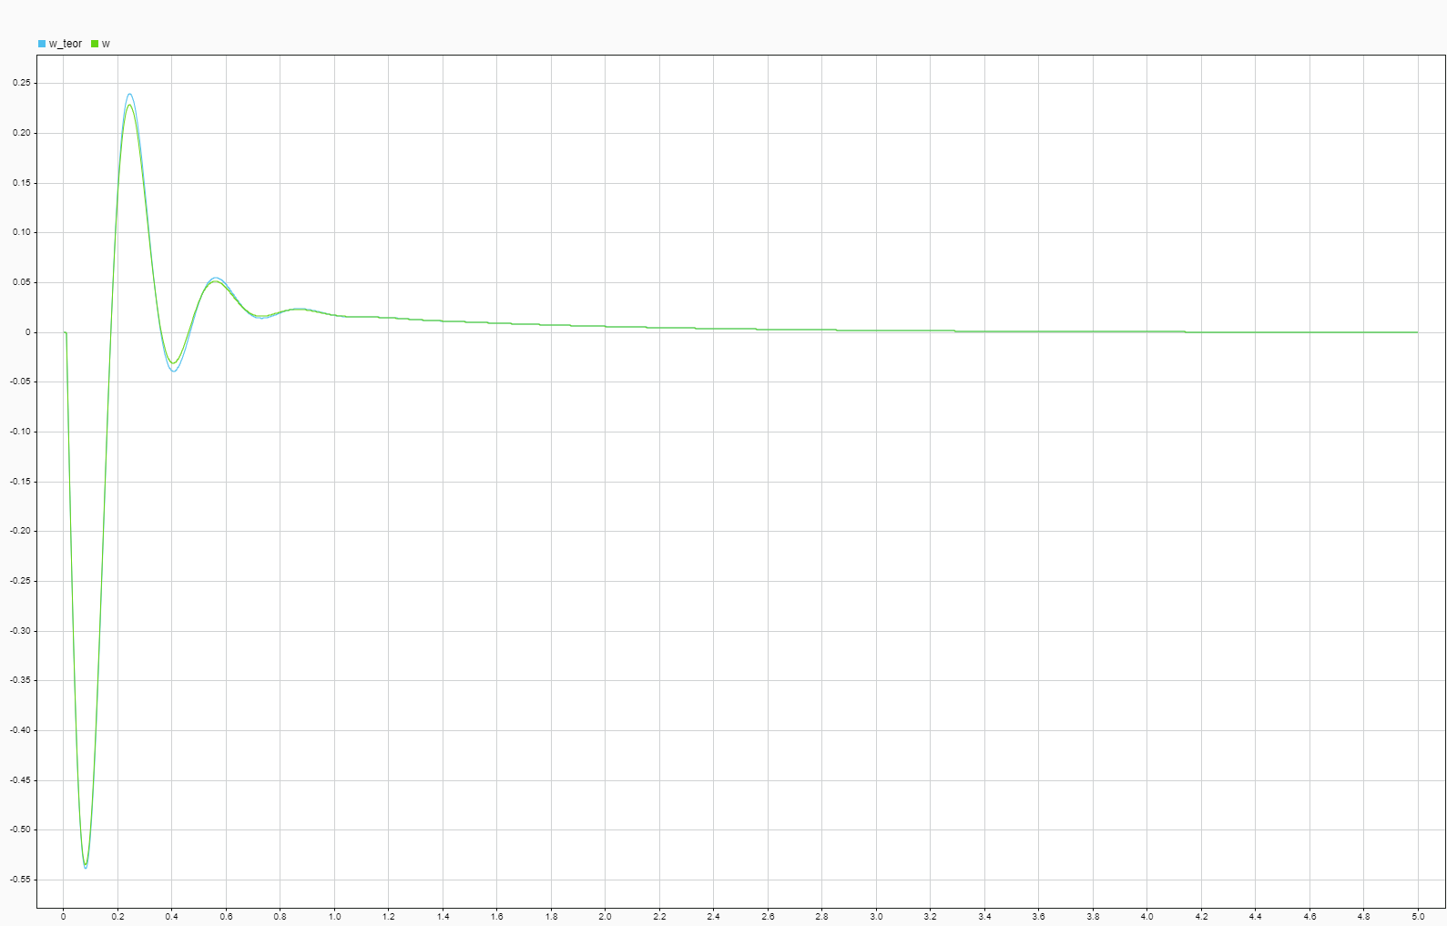

*Рис. 15 - График скорости*

Запишем основные характеристики переходных процессов:

|  |  |  |
| --- | --- | --- |
| Характеристика | Модель ДПТ | Теоретическая модель |
| Время переходного процесса (с) | 0.5131 | 0.5120 |
| Время первого согласования (с) | 0.1334 | 0.1319 |
| Перерегулирование (%) | 22.18 | 22.85 |
| Динамическое отклонение угла (рад) | 0.0301 | 0.0311 |
| Время отклонения угла (с) | 2.7811 | 2.7802 |

Вывод: в ходе данной лабораторной работы был промоделирован ДПТ с нагрузкой. Он сравнивался с эталонной моделью. После была построена модель ДПТ с ПИ-регулятором.  
На графиках видно, что модели совпадают.  
В таблице выше представлены основные характеристики переходных процессов, они совпадают с теоретическими с малой погрешностью.